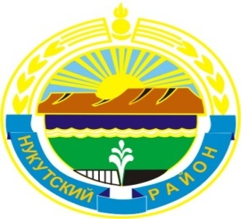

МУНИЦИПАЛЬНОЕ ОБРАЗОВАНИЕ
«НУКУТСКИЙ РАЙОН»

АДМИНИСТРАЦИЯ
МУНИЦИПАЛЬНОГО ОБРАЗОВАНИЯ
«НУКУТСКИЙ РАЙОН»

постановление
от 14 ноября 2016 года № 235 п. Новонукутский
О закрытии группы в МКДОУ Харетский детский сад «Ромашка»

В соответствии с Федеральным законом от 06.10.2003 года №131-ФЗ «Об общих принципах организации местного самоуправления в Российской Федерации», Федеральным законом от 29.12.2012 года №273-ФЗ «Об образовании в Российской Федерации», постановлением Администрации МО «Нукутский район» от 30.08.2013 года № 429 «Об утверждении муниципальных нормативов по определению численности персонала, занятого обслуживанием дошкольных учреждений муниципального образования «Нукутский район», в связи с уменьшением контингента воспитанников на 2016–2017 учебный год, руководствуясь ст.35 Устава муниципального образования «Нукутский район», Администрация
ПОСТАНОВЛЯЕТ:
- Закрыть с 9 января 2017 года группу на базе Муниципального казенного дошкольного образовательного учреждения Харетский детский сад «Ромашка» (далее - МКДОУ Харетский детский сад «Ромашка»).
2. Сократить штатную численность МКДОУ Харетский детский сад «Ромашка» в следующем составе:
- воспитатель – 1,25 шт.ед.;
- младший воспитатель – 1 шт.ед.;
- повар – 0,5 шт.ед.;
- музыкальный руководитель – 0,25 шт.ед.;
- машинист по стирке белья – 0,25 шт.ед.
3. Опубликовать настоящее постановление в печатном издании «Официальный курьер» и разместить на официальных сайтах муниципального образования «Нукутский район» и Управления образования администрации МО «Нукутский район».
4. Контроль за исполнением настоящего постановления возложить на заместителя мэра муниципального образования «Нукутский район» по социальным вопросам М.П. Хойлову.

Мэр С.Г. Гомбоев

